1. برای Classifier زیر یک Hierarchical trie طراحی نمایید.

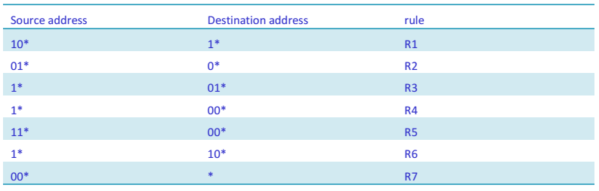

1. Hierarchical trie سوال 1 را به Set-pruning trie تبدیل نمایید.
2. Set-pruning trie سوال 1 را به Grid of Tries تبدیل نمایید.

جواب تمرینات را به صورت تایپ شده در

<https://ceit.aut.ac.ir/courses/course/view.php?id=259>

بارگذاری کنید.